WMS需求

1. SKU上架

操作流程：扫描库位上的条码——>扫描货物上SKU条码——>上传数量（更新库位上的SKU数量 ），上架的每一次提交数据都要在日志表里保存。

界面如下图，做成适应移动端的，会在PDA（安卓机，像手机）上使用

扫描库位上的条码

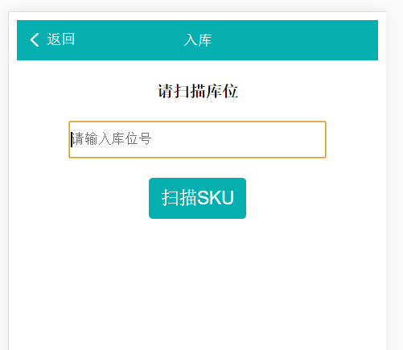

扫描货物上SKU条码，每扫描一个SKU就在前端暂存下来，在下面显示扫描的SKU，后面的数量记录的是SKU的数量，可以手动修改，扫描完后点击“上传数据”提交数据，

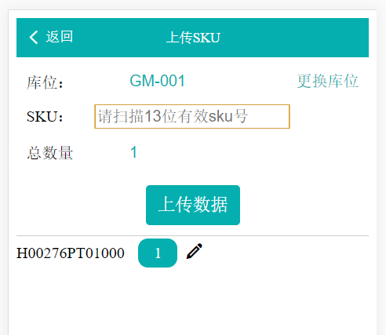

二．订单流转流程

客服确认订单——系统判断转运仓库存——判断发货仓——拣货——打包——称重——发货

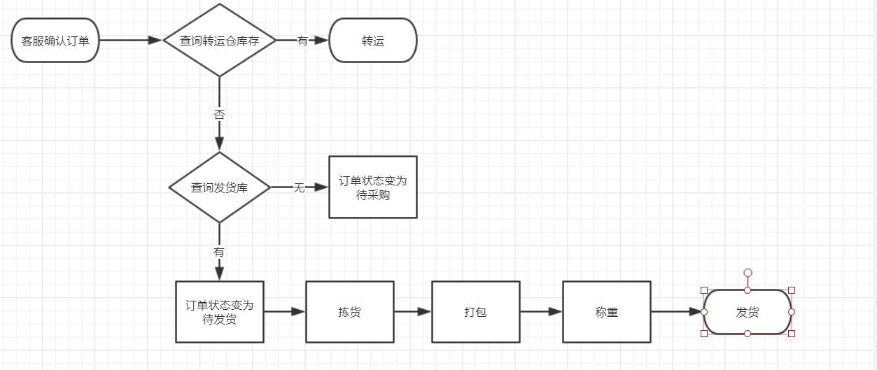

称重界面如下：

称重所做的操作有：更新订单重量，将订单状态变更为已打包，在库存表里减去相应数量，在库位库存表里减去相应数据，在库存日志和库位库存日志增加相应记录。

页面打开默认焦点在重量上，输入重量回车后焦点到订单（这里输入订单号）再回车提交数据，提交数据的时候要验证重量和订单号都不能为空。

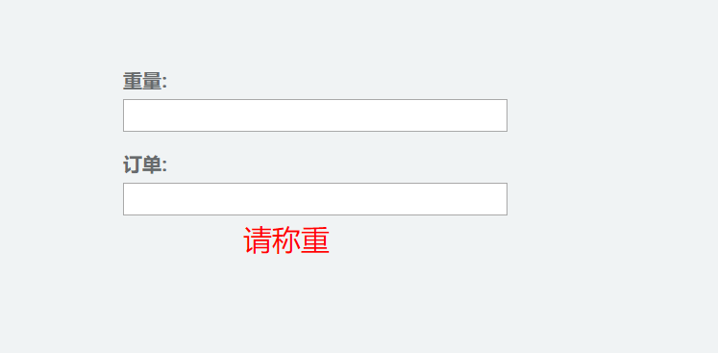

**二．采购单的生成**

采购相关的表有三个：replenishment 采购需求表，purchases 采购单位表，purchase_items采购单位详情表

采购单生成流程：查询 replenishment 表中状态为未采购的数据，按照SKU所属的供应商，同一个供应商的SKU生成到一个采购单中，采购单生成后 replenishment 表的对应的数据状态改为已采购。采购单的初始状态为“草稿”，草稿状态是可以修改的，采购人员确认后状态更改为“已确认”，“已确认”的采购单是不能修改的，“已确认的订单”采购人员更新的采购平台和平台订单号信息号状态为“已采购”，“已采购”的订单等待库存人员收货，收货人员收货人更新采购单详情表里有实收数量和退货数量，收货操作同时要更新对应SKU的库存。

采购单的状态流转是这样的：

草稿——已经确认——已经采购——已收货

三．SKU主附对应

由于产品开发上传产品时，会有重复的产品，现在不同组之间又没有做到排重，这样采购和仓库就会有同一个产品有多个SKU，让库存出现大量无法匹配情况，为解决这个问题需要增加个SKU主附对应表，仓库确定一个他们用的主SKU，其它相同产品不同的SKU做为附SKU，客户在下单的时候，SKU做一次主附匹配，匹配到主SKU对订单的SKU进行替换。

表结构：

|  |  |  |
| --- | --- | --- |
| 字段 | 类型 | 备注 |
| Id | Int | 自增 |
| P_sku | Char(13) | 主SKU |
| S_sku | Char(13) | 子SKU |
| Status | Tinyint | 状态 |
| Create_date | Datetime | 添加时间 |
| Uid | Int | 添加人 |